須永 竜斗 | 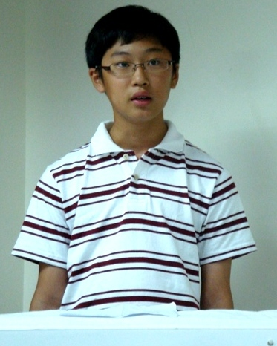

《一个小故事》

我有个哥哥和妹妹，我们常常吵架 。但是一天我在课文上读到一个故事，我就再也不跟他们吵架了。我前把故事的文摘讲给你们听。

有一个男孩，他的父母死了，只有一个妹妹和她相依为命。
但是灾难在一次降临在这不幸的孩子身上。妹妹染上了重病，需要输血。但医院的血液太贵了，那个小男孩没有钱。但是不输血妹妹会死。

作为妹妹唯一的亲人，男孩的血型与妹妹一样。医生问男孩是不是很勇敢，是不是能承受抽血时的疼痛。男孩开始犹豫，但最终点了点头。

抽血时，男孩安静地不发出一丝声响，只向着临床上的妹妹微笑。输血完毕后，小男孩声音颤抖地问:“医生，我还能活多长时间？”

医生正想笑男孩的无知，但转念间又被男孩的勇敢震撼了。因为在男孩的大脑中，他认为输血会失去生命。但他仍然肯输血给妹妹，在那一刻，男孩所作出的决定是付出了一生的勇气并下定一生的决心，要救活妹妹。

医生感动了，他紧握着男孩的手说：“放心吧，你不会死的。输血不会丢掉生命。
男孩眼中发出了光彩：“真的？那我还能活多少年？”

医生微笑着说：“你能活到一百岁，你很健康！”男孩高兴极了，当他知道自己没事时，就又挽起了胳膊，昂起头，郑重其事地对医生说：“那就把我的血抽一半给妹妹吧，我们两人活50年！”
医生又震惊了，因为他没听过这样无私纯真的诺言，医生没看过一个人同别人评分生命。

我讲完了这故事的文摘。我读完这个故事后很感动。今天我把它奉献给大家，希望大家都知道能成为兄弟姐妹是多么好。我读完这个故事后觉得那个男孩很了不起。我想我要向他学习，爱我的兄妹。我觉得我们不应该吵架，应该要互相帮助。如果你们也有兄弟姐妹，我希望你们会珍惜，互相帮助。

